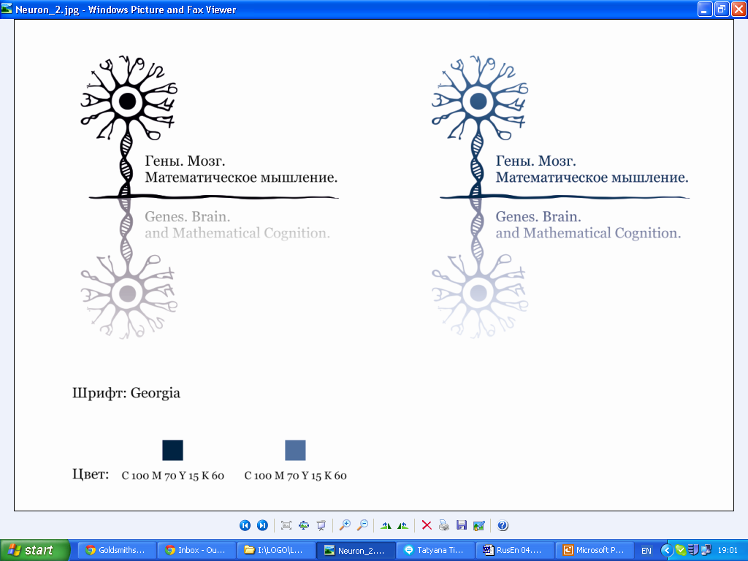
Группа 4.
Разработка эксперимента и его реализация в Matlab (максимум 20 студентов)

Ведущий семинара: Вячеслав Каролис

Цель: Курс разработан для практиков, проводящих исследования и желающих научиться реализовывать экспериментальные идеи с использованием программного обеспечения Matlab и инструмента Cogent. Курс начнется с краткого теоретического обзора принципов разработки эксперимента. Практическая часть курса посвящена переводу теоретических концептов на компьютерный язык. Участники семинара будут писать примеры кодов с нарастающей сложностью для популярных парадигм и их модификаций в исследованиях числового мышления. Будут обсуждаться вопросы, с которыми может столкнуться экспериментатор в процессе написания программы для исследования. Акцент будет сделан на процедурных аспектах и их последующем использовании для различных экспериментальных парадигм.

Экспериментальные парадигмы:
Число проработанных парадигм будет определено в зависимости от темпа работы. Возможные задания: задача обнаружения стимула; числовая задача Струпа; точки и числа; числовая линия.

Требования к участникам семинара: несмотря на то, что будет представлен обзор Matlab и инструмента Cogent, желательно, чтобы участники семинара владели базовыми навыками работы в Matlab, такими как знание основных операций и функций, создание матриц, контроль потока, индексирование, построение графиков, понимание понятий «функция», «аргумент», «переменная» и т.д.

Рекомендуемая литература:
- http://www.antoniahamilton.com/matlab.html. Этот он-лайн ресурс содержит учебные материалы и ссылки на другие ресурсы. Проработка материалов является важным условием участия в семинаре.
- Rosenbaum D. Matlab for Behavioural Scientists. Базовая книга для тех, кто желает освоить основы работы в Matlab.
- Много информации представлено в Интернет, включая документацию по Matlab от Mаthworks.
- Cogent, инструмент Matlab для проведения исследований, доступен на www.vislab.ucl.ac.uk. Cogent состоит из двух частей графической и процедурной. После загрузки руководства пользователей G2UsrManv132 и cogmanv125 размещены в файлах с документацией.

4 июля 2012, среда

Утренняя сессия: Теоретический обзор принципов разработки эксперимента и понятий: независимые и зависимые переменные; случайные и контролируемые независимые переменные; межсубъектная и внутрисубъектная компоновка, категориальные и параметрические независимые или зависимые переменные, независимость и коллинеарность независимых переменных; исследование методом случайной выборки; общая линейная модель; модельная матрица.

Обеденная сессия: Введение в Matlab и язык программирования.
Вечерняя сессия: Введение в Matlab (продолжение); практика и упражнения в Matlab.

5 июля 2012, четверг

Утренняя сессия. Основные элементы экспериментального кода, создание модельной матрицы, рандомизация, сохранение данных.

Обеденная сессия: Введение в Cogent; презентация стимулов с использованием Cogent Graphics – символы; ввод данных с помощью клавиатуры в эксперименте с принудительным выбором; написание первого экспериментального кода.

Вечерняя сессия: Практика и упражнения в Cogent.

6 июля 2012, пятница

Утренняя сессия: презентация стимулов с использованием Cogent Graphics – геометрические фигуры и образы; измерение времени реакции и ввод данных с помощью мыши; написание более сложных кодов.

Обеденная сессия: написание кодов; адаптационные стратегии для программ эксперимента.

Вечерняя сессия: Практическая работа в группах: написание кодов эксперимента.

